# Model – View – Controller

## Définition :

Le MVC est une architecture de code, permettant de séparer l’affichage des informations, les actions de l’utilisateur et l’accès aux données. Il est donc séparé en 3 parties distinctes :

* **« Model » :** 
  + La partie **« Model »** permet d’accéder aux données traitées représentées (le plus souvent) par des classes (une classe permet de regrouper des membres, méthodes et propriétés communs à un ensemble d’objets) et qui permettent l’accès à une base de données ou autres fichiers où sont stockées les données.
* **« View » :** 
  + La partie **« View »**, quant à elle, traite toutes les informations que l’on voit à l’écran. Globalement, c’est ce qui correspond au HTML et CSS et ça affiche à l’écran de toutes les données du **« Model »** sans le modifier ou l’interpréter.
* **« Controller » :**
  + Le **« Controller »** enfin, s’occupe de toutes les interactions avec l’utilisateur et indique à la machine ou au serveur quels traitements doivent être effectués pour telle action. Il renvoie ensuite à la **« View »**, la réponse à la requête de l’utilisateur.

De manière générale, le MVC fonctionne de la manière suivante :

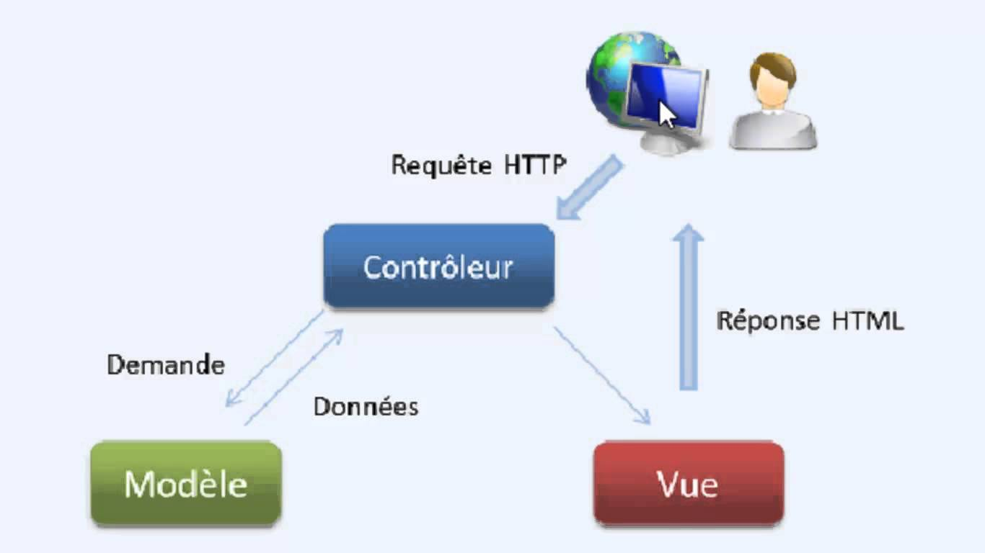

1. L’utilisateur va faire une requête au serveur via son client.
2. Le **« Controller »** analyse sa requête et la traite avec les données du **« Model »**. Il fera une mise à jour des données du **« Model »** si nécessaire.
3. Une fois les données traitées, celles-ci sont renvoyées à la **« View »** qui affichera en HTML la réponse à l’utilisateur.